Внеаудиторная самостоятельная работа № 4.

Тема: ***«***Моменты случайных величин».

Цель: познакомиться с понятиями: мода и медиана, моментами и коэффициентами случайных величин, научиться вычислять соответствующие характеристики.

Кроме математического ожидания и дисперсии, в теории вероятностей применяется еще ряд числовых характеристик, отражающих те или иные особенности распределения.

*Модой* д. с. в. X называется ее значение, принимаемое с наибольшей вероятностью по сравнению с двумя соседними значениями, обознача­ется через *Mо(X).* Для н.с.в. *Mо(X)* - точка максимума плотности f(x).

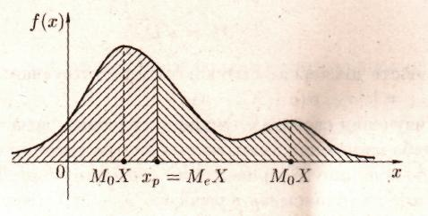Если мода единственна, то распределение с. в. называется *унимо­дальным*, в противном случае – *полимодальным* (рис. 1).

Рис. 1

*Медианой* *Ме(Х)* н.с.в. X называется такое ее значение хр, для которого

$P\left\{X<x_{p}\right\}=P\left\{X>x_{p}\right\}=\frac{1}{2}$, (1.1)

т. е. одинаково вероятно, окажется ли с. в. X меньше *хр* или больше *хр* (рис. 1).

С помощью функции распределения F(x) равенство (1.1) можно записать в виде   
F(*Ме(Х)*) = 1 – F(*Ме(Х)*). Отсюда F(*Ме(Х)*) = $\frac{1}{2}$.

Для д.с.в. медиана обычно не определяется.

Математическое ожидание и дисперсия являются частными случа­ями следующих более общих понятий – моментов с. в.

*Начальным моментом порядка k* с. в. X называется математическое ожидание k-й сте­пени этой величины, обозначается через $α_{k}$.

Таким образом, по определению

$α_{k}=M\left(X^{k}\right)$.

Для д. с. в. начальный момент выражается суммой:

$α_{k}=\sum_{i}{x_{i}^{k}∙p_{i}}$*,*

а для н. с. в. — интегралом:

$α_{k}=\int_{-∞}^{∞}{x^{k}∙f\left(x\right)dx}$.

В частности, $α_{k}$ = *M(X)*, т.е. начальный момент 1-го порядка есть математическое ожидание.

*Центральным моментом порядка k* с. в. X называется математическое ожидание вели­чины ${\left(X-M(X)\right)}^{k}$ 
 , обозначается через $μ_{k}$.

Таким образом, по определению

$μ_{k}={M\left(X-M(X)\right)}^{k}$.

В частности, $μ_{2}=D(X)$, т. е. центральный момент 2-го порядка есть дисперсия; $μ_{1}=M\left(X-M(X)\right)=0$  
 (см. свойства *М(Х)*).

Для д.с.в.:

$μ_{k}=\sum_{i}{{\left(x_{i}-M(X)\right)}^{k}∙p_{i}}$,

а для н. с. в.:

$μ_{k}=\int_{-∞}^{∞}{{\left(x-M(X)\right)}^{k}∙f\left(x\right)dx}$.

Центральные моменты могут быть выражены через начальные моменты. Так, $μ_{2}=D\left(X\right)=α_{2}-α_{1}^{2}$ (действительно: $μ_{2}=D\left(X\right)=M(X^{2})-{\left(M(X)\right)}^{2}=α_{2}-α_{1}^{2}$); $μ_{3}=α_{3}-3α_{1}α_{2}+2α_{1}^{3}$; $μ_{4}=α_{4}-4α_{1}α_{3}+6α_{1}^{2}α_{2}-3α_{1}^{4}$ 
 и т. д.

Среди моментов высших порядков особое значение имеют цен­тральные моменты 3-го и 4-го порядков, называемых соответственно коэффициентами асимметрии и эксцесса.

*Коэффициентом асимметрии* («скошенности») А с.в. X называ­ется величина

$$A=\frac{μ_{3}}{{σ(X)}^{3}}=\frac{{M(X-M(X))}^{3}}{{\left(D(X)\right)}^{\frac{3}{2}}}.$$

Если А > О, то кривая распределения более полога справа от *Mо(X)* (рис. 2).

Если А < О, то кривая распределения более полога слева от *Mо(X)* (рис. 3).

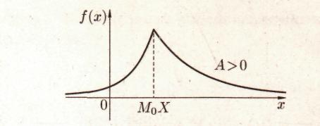 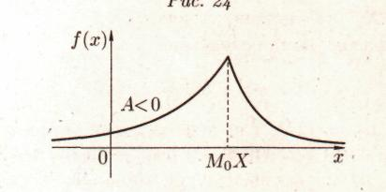

Рис. 2 Рис.3

*Коэффициентом эксцесса* («островершинности») Е с. в. X назы­вается величина

$$E=\frac{μ_{4}}{{σ(X)}^{4}}-3=\frac{{M(X-M(X))}^{4}}{{\left(D(X)\right)}^{2}}-3.$$

Величина Е характеризует островершинность или плосковершинность распределения. Для нормального закона распределения А = 0 и Е = 0; остальные распределения сравниваются с нор­мальным: если Е > 0 — более островершинные, а распределения «плос­ковершинные» имеют Е < 0 (рис. 4).

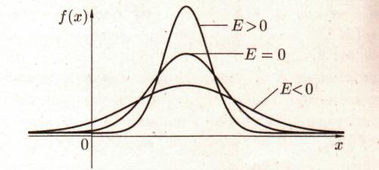

Рис. 4

Кроме рассмотренных выше числовых характеристик с.в., в при­ложениях используются так называемые квантили.

*Квантилем уровня q* (или *q-квантилем*) называется такое значение $x_{q}$ с. в. X , при котором функция ее распределения принимает значение, равное q, т. е.

$${F(x}_{q})=P\left(X<x_{q}\right)=q.$$

Квантили $x_{0,25}; x_{0,5}; x_{0,75}$ имеют свои названия: *нижний квартиль, медиана (Ме(Х) = ${ x}_{0,5}$), верхний квартиль* соответственно. Они делят числовую прямую на 4 части, вероятности попадания в которые равны 0,25 (рис. 5).

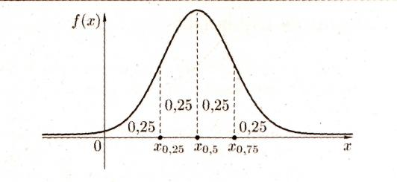

Рис. 5

**Составить конспект по плану:**

1. Дать определение моды д. с. в. *Х* и н. с. в. *Х*.
2. Показать графически унимодальное распределение с. в. *Х*.
3. Дать определение медианы с. в. *Х.*
4. Дать определение начального момента порядка k с. в. *Х.*
5. Дать определение центрального момента порядка k с. в. *Х.*
6. Дать определение коэффициента асимметрии с. в. *Х.*
7. Дать определение коэффициента эксцесса с. в. *Х.*
8. Привести пример вычисления коэффициентов асимметрии и эксцесса с. в. *Х,* заданной функцией распределения $F\left(x\right)=\left\{\begin{aligned}0, x≤0 \\ x, 0<x≤1 \\ 1 , x>1\end{aligned}\right.$*.*
9. Дать определение квантиля уровня q с. в. *Х.*
10. Указать уровень нижнего квантиля, верхнего квантиля, медианы.